**KUPNÍ SMLOUVA**

**Dnešního dne, měsíce a roku**

**VUJO s.r.o.**

sídlo: Křížová 116, 356 01 Sokolov

IČ: 64830713

DIČ: CZ64830713

bankovní spojení: KB Sokolov

číslo účtu:

zastoupený: Ing. Josefem Vůjtěchem

zapsána v OR Krajský soud v Plzni, oddíl C, vložka 7234

(dále jen „prodávající“ na straně jedné)

a

**Základní škola a střední škola Karlovy Vary, příspěvková organizace**

sídlo: Vančurova 83/2, 360 17 Karlovy Vary

IČ: 66362725

DIČ: CZ66362725

bankovní spojení: Komerční banka a.s.

číslo účtu a:

zapsána v rejstříku škol a školských zařízení pod resortním identifikátorem (RED-IZO): 600 022 854

(dále jen „kupující“ na straně druhé)

(společně jako „smluvní strany“)

PREAMBULE

**Vzhledem k tomu, že:**

1. prodávající je vlastníkem movitých věcí dále uvedených, jejichž bližší specifikace je uvedena v příloze č. 1 této smlouvy (dále jen „předmět koupě“), a
2. prodávající je vybraným dodavatelem veřejné zakázky **Pořízení IT vybavení pro ZŠ a SŠ Karlovy Vary**, vyhlášené dne 23.11.2021 kupujícím jakožto zadavatelem veřejné zakázky malého rozsahu otevřené s výzvou; a
3. kupující má zájem tyto movité věci získat do svého vlastnictví, a
4. prodávající prohlašuje, že je držitelem potřebného živnostenského oprávnění a má řádné vybavení, zkušenosti a schopnosti, aby předmět koupě dle této smlouvy dodal ve stanovené době a ve sjednané kvalitě, a že si je vědom skutečnosti, že kupující má značný zájem na dodání předmětu koupě, který je předmětem této smlouvy, v čase a kvalitě stanovené touto smlouvou,

dohodly se smluvní strany na uzavření této

**KUPNÍ SMLOUVY**

**(dále jen „smlouva“)**

**dle § 2079 a násl. zákona č. 89/2012 Sb., občanský zákoník, ve znění pozdějších předpisů (dále jen „občanský zákoník“)**

1. Předmět smlouvy
   1. Prodávající se zavazuje na základě této smlouvy dodat kupujícímu předmět koupě včetně všech součástí a příslušenství dle specifikace v příloze č. 1 (tj. **produktové či technické listy jednotlivých nabízených výrobků)**, která tvoří součást této smlouvy a převést na kupujícího vlastnické právo k tomuto předmětu.
   2. Kupující se zavazuje od prodávajícího předmět koupě uvedený v předchozím odstavci převzít a zaplatit mu za něj kupní cenu.
   3. Předmětem plnění dle této kupní smlouvy je rovněž dodání veškeré příslušné dokumentace a dokladů a to zejména návodů k obsluze, údržbě a bezpečnému užívání předmětu koupě, dále montáž předmětu koupě, jeho uvedení do provozu včetně odzkoušení.
2. Dodání předmětu koupě
   1. Prodávající je povinen odevzdat kupujícímu předmět koupě a instalaci na sjednaném místě plnění, které je uvedeno ve výzvě s názvem **Pořízení IT vybavení pro ZŠ a SŠ Karlovy Vary**, tzn. pro **Základní školu a střední školu Karlovy Vary, příspěvkovou organizaci, na adresách: Vančurova 83/2, 360 17 Karlovy Vary, Závodu míru 339/144, 360 17 Karlovy Vary a Svahová 1169/26, 360 01 Karlovy Vary.**
   2. Prodávající je povinen odevzdat osobně předmět koupě společně s doklady, které se k předmětu koupě vztahují nejpozději do 31.1.2022. Odevzdáním předmětu koupě se rozumí jeho montáž, uvedení do provozu a odzkoušení plné funkčnosti.
   3. Termín dodání a odevzdání předmětu koupě se prodávající zavazuje oznámit písemně (případně elektronickou komunikací na e-mail kupujícímu nejméně pět pracovních dnů předem a kupující prodávajícímu příslušný termín potvrdí, včetně konkretizace míst plnění pro jednotlivé části plnění (předmětu koupě).
   4. Kupující si vyhrazuje osobní převzetí předmětu koupě a provedení kontroly předmětu koupě. **O tomto převzetí sepíší prodávající a kupující Protokol o převzetí předmětu koupě, který bude obsahovat zejména:**
   * **popis předmětu koupě,**
   * **záznam o funkčnosti předmětu koupě,**
   * **záznam o úplnosti dokladů dodaných s předmětem koupě,**
   * **záznam o zjištění vad v množství, kvalitě a jakosti předmětu koupě,**
   * **vytknutí zjištěných Prodávající vad,**
   * **výzva k odstranění vad, způsob a čas k odstranění vad,**
   * **datum, jména a podpisy oprávněných osob.**
   1. Kupující není povinen převzít předmět koupě, pokud nebude splňovat veškeré požadavky dle specifikace v příloze č. 1 nebo bude mít jakékoliv zjevné vady.
   2. Předmět koupě je považován za odevzdaný kupujícímu až v okamžiku podpisu Protokolu o převzetí předmětu koupě kupujícím i prodávajícím.
3. Kupní cena
   1. Kupní cena je cenou smluvní, nejvýše přípustnou, nepřekročitelnou a činí:

Cena bez DPH 1237860,- Kč

(slovy: jedenmiliondvěstětřicetsedmtisícosmsetšedesát )

DPH 259950,60 Kč

(slovy: dvěstěpadesátdevěttisícdevětsetpadesátcelýchšedesát )

------------------------------------------------------------------------------------------------

**Cena včetně DPH 1497810,60 Kč**

(slovy: jedenmiliončtyřistadevadesátsedmtisícosmsetdesetcelýchšedesát )

(dále jen „kupní cena“)

* 1. Kupní cena obsahuje veškeré náklady spojené s dodáním předmětu koupě, zejména náklady na pořízení předmětu koupě včetně nákladů na jeho výrobu, náklady na dopravu předmětu koupě do místa plnění včetně případných nákladů na manipulační mechanismy, montáž, zprovoznění a odzkoušení předmětu koupě, licenční poplatky, daně a poplatky spojené s dodávkou předmětu koupě a náklady na průvodní dokumentaci. Sjednaná kupní cena je pevná, nepřekročitelná a nezávislá na vývoji cen a kursových změnách.
  2. Smluvní strany této smlouvy se dohodly, že prodávající, coby poskytovatel zdanitelného plnění, je povinen bez zbytečného prodlení písemně informovat kupujícího o tom, že se stal nespolehlivým plátcem ve smyslu ustanovení § 106a zákona č. 235/2004 Sb., o dani z přidané hodnoty (dále jen „zákon o DPH“), ve znění pozdějších předpisů. Smluvní strany si dále společně ujednaly, že pokud kupující v průběhu platnosti tohoto smluvního vztahu na základě informace od prodávajícího či na základě vlastního šetření zjistí, že se prodávající stal nespolehlivým plátcem ve smyslu § 106a zákona o DPH, souhlasí obě smluvní strany s tím, že kupující uhradí za prodávajícího daň z přidané hodnoty z takového zdanitelného plnění dobrovolně správci daně dle § 109a zákona o DPH. Zaplacení částky ve výši daně kupujícím správci daně pak bude smluvními stranami považováno za splnění závazku uhradit sjednanou cenu, resp. její část. Smluvní strany si v této souvislosti poskytnou veškerou nezbytnou součinnost při vzájemném poskytování informací požadovaných zákonem o DPH. Prodávající současně souhlasí s tím, že je povinen kupujícímu nahradit veškerou škodu vzniklou v důsledku aplikace institutu ručení ze strany správce daně. Smluvní strany se dohodly, že kupující bude hradit sjednanou cenu pouze na účet zaregistrovaný a zveřejněný ve smyslu § 96 odst. 1 zákona o DPH.

1. Platební podmínky a fakturace
   1. Kupujícím nebudou za dodání předmětu koupě poskytována jakákoli plnění před dodáním předmětu koupě.
   2. Kupní cena bude uhrazena na základě vystavené faktury. Splatnost faktury je smluvními stranami dohodnuta na 30 (třicet) kalendářních dnů ode dne řádného doručení faktury kupujícímu. Podkladem a podmínkou pro vystavení řádné faktury bude: písemný, odsouhlasený a zástupcem kupujícího podepsaný předávací protokol o odevzdání předmětu koupě bez zjevných vad.
   3. Faktura bude vystavena nejpozději do 5 dnů ode dne uskutečnění zdanitelného plnění a bude obsahovat náležitosti daňového dokladu stanovené a zákonem č. 563/1991 Sb., o účetnictví, ve znění pozdějších předpisů. V případě, že faktura nebude obsahovat správné údaje či bude neúplná, je kupující oprávněn fakturu vrátit ve lhůtě do data její splatnosti prodávajícímu. Prodávající je povinen takovou fakturu opravit, aby splňovala podmínky stanovené v tomto odstavci tohoto článku smlouvy. Lhůta splatnosti běží u opravené faktury od začátku.
   4. Kupní cena je považována za uhrazenou řádně a včas, pokud ke dni splatnosti kupní ceny či její splátky budou peněžní prostředky odpovídající kupní ceně či její splátce odepsány z účtu kupujícího ve prospěch účtu prodávajícího.
   5. Úhrada kupní ceny, ať již jako celku či dílčích plnění, nemá vliv na možnost uplatnění práva kupujícího z vad předmětu koupě.
2. Záruka za jakost
   1. Prodávající se zavazuje, že dodaný předmět koupě bude prostý jakýchkoli vad a bude mít vlastnosti dle obecně závazných právních předpisů, ČSN, této smlouvy a dále vlastnosti v první jakosti kvality provedení a bude proveden v souladu s ověřenou technickou praxí. Prodávající dále prohlašuje a zavazuje se, že předmět koupě není zatížen právem třetí osoby či osob, tedy že předmět koupě nemá žádné právní vady.

Prodávající poskytuje záruku na následující výrobky:

* **Projektor -** 8 kusů - záruka výrobce – 60 měsíců
* **Ozvučení třídy** – 8 kusů - záruka: 12 měsíců
* **Tabule včetně zvedacího systému pro tabuli a ramen UST projektoru** – 8 kusů - záruka na tabuli se zvedacím systémem: 24 měsíců, na povrch tabule: 25 let po registraci uživatelem
* **Notebook včetně Microsoft Office Standard 2019 školní verze** - 10 kusů - záruka 24 měsíců
* **Počítač all-in-one včetně Microsoft Office Standard 2019 školní verze** – 10 kusů – záruka: 24 měsíců
* **Tiskárna A3** – 4 kusy - záruka 36 měsíců

5.2. Běh záruční doby počíná ode dne odevzdání předmětu koupě kupujícímu. Záruka dle předcházejícího odst. 5.1. se nevztahuje na spotřební materiál.

5.3 Prodávajícím bude kupujícímu poskytován bezplatný záruční servis na kupujícím reklamované vady předmětu koupě vzniklé v době trvání záruční doby.

5.4. V případě, že budou kupujícím po převzetí předmětu koupě na tomto zjištěny vady, má kupující právo uplatnit vůči prodávajícímu nároky v souladu s ust. § 2099 až 2117 občanského zákoníku.

5.5. Kupující je oprávněn reklamovat v záruční době vady předmětu koupě u prodávajícího, a to písemnou formou. V reklamaci musí být popsána vada předmětu koupě, určen nárok kupujícího z vady předmětu koupě, případně požadavek na způsob odstranění vad předmětu koupě, a to včetně případného termínu pro odstranění vad předmětu koupě prodávajícím. Kupující má právo volby způsobu odstranění důsledku vadného plnění.

5.6. Veškeré vady zboží je kupující povinen uplatnit u prodávajícího bez zbytečného odkladu poté, kdy vadu zjistil, a to formou písemného oznámení o vadě doručeného na adresu sídla prodávajícího nebo emailem na emailovou adresu obchod@vujo.cz. Na oznámení o vadě je prodávající povinen odpovědět do dvou pracovních dnů ode dne doručení. Pokud tak neučiní, má se za to, že souhlasí s termínem odstranění vad uvedených v oznámení o vadě. V případě, že kupující nesdělí při vytknutí vady či vad zboží v rámci záruční doby prodávajícímu jiný požadavek, je prodávající povinen vytýkané vady ve lhůtě do15 dnů vlastním nákladem odstranit, nedohodnou-li se smluvní strany v reklamačním protokolu jinak. Záruční i pozáruční servis formou „On site“.

5.7 Prodávající se zavazuje bez zbytečného odkladu, nejpozději však do dvou pracovních dnů, bude-li to v daném případě technicky možné, od okamžiku oznámení vady předmětu koupě či jeho části zahájit odstraňování vady předmětu koupě či jeho části, a to i tehdy, neuznává-li prodávající odpovědnost za vady či příčiny, které ji vyvolaly. Reklamační řízení musí být ukončeno do čtyřiceti osmi hodin po jeho zahájení. Bude-li v reklamačním řízení vada uznána jako reklamační vada bude odstranění vady předmětu koupě či jeho části provedeno bezúplatně. Nebude-li v reklamačním řízení vada uznána jako reklamační vada bude odstranění vady předmětu koupě či jeho části provedeno úplatně, a to za cenu v místě a čase obvyklou.

5.8 V případě odstranění vady předmětu koupě či jeho části dodáním náhradního plnění (nahrazením novou bezvadnou věcí), běží pro toto náhradní plnění (věc) nová záruční lhůta, a to ode dne řádného protokolárního dodání a převzetí nového plnění (věci) prodávajícím. Záruční lhůta je shodná jako v tomto článku této smlouvy. Po dobu od nahlášení vady předmětu koupě kupujícím prodávajícímu až do řádného odstranění vady předmětu koupě prodávajícím neběží záruční doba s tím, že doba přerušení běhu záruční lhůty bude počítána na celé dny a bude brán v úvahu každý započatý kalendářní den.

5.9. Práva a povinnosti z prodávajícím poskytnuté záruky nezanikají ani odstoupením kterékoli ze smluvních stran od smlouvy.

5.10. O reklamačním řízení budou prodávajícím pořizovány písemné zápisy ve dvojím vyhotovení, z nichž jeden stejnopis obdrží každá ze smluvních stran.

1. Smluvní pokuty
   1. Smluvní strany se dohodly, že v případě porušení ustanovení odst. 2.2. této smlouvy prodávajícím je kupující oprávněn uplatnit vůči prodávajícímu ve smyslu ustanovení § 2048 a násl. občanského zákoníku smluvní pokutu ve výši 0,2 % (slovy: dvě desetiny procenta) z kupní ceny, a to za každý den prodlení.
   2. Smluvní strany se dohodly, že v případě porušení ustanovení odst. 5.7. odst. 5.8. . této smlouvy prodávajícím je kupující oprávněn uplatnit ve smyslu ustanovení § 2048 a násl. občanského zákoníku smluvní pokutu ve výši 10.000,- Kč (slovy: deset tisíc korun českých), a to za každé porušení smlouvy zvlášť, a to i opakovaně.
   3. Smluvní strany se dohodly, že pokud se kterákoliv ze smluvních stran dostane do prodlení se splněním jakéhokoli svého peněžitého závazku, který je založen touto smlouvou, vzniká druhé smluvní straně ve smyslu ustanovení § 2048 a násl. občanského zákoníku nárok na úhradu smluvní pokuty ve výši 0,2 % (slovy: dvě desetiny procenta) z dlužné částky, a to za každý den prodlení.
   4. Smluvní pokuta je splatná do třiceti dní od data, kdy byla povinné straně doručena písemná výzva k jejímu zaplacení ze strany oprávněné strany, a to na účet oprávněné strany uvedený v písemné výzvě. Ustanovením o smluvní pokutě není dotčeno právo oprávněné strany na náhradu škody v plné výši.
2. Závěrečná ustanovení
   1. Prodávající bere na vědomí, že kupující je povinen uveřejnit tuto smlouvu ve smyslu zákona č. 340/2015 Sb., o zvláštních podmínkách účinnosti některých smluv, uveřejňování těchto smluv a o registru smluv (zákon o registru smluv), ve znění pozdějších předpisů.
   2. Zaslání smlouvy do registru smluv zajistí kupující neprodleně po podpisu smlouvy. Kupující se současně zavazuje informovat prodávajícího o provedení registrace tak, že zašle prodávajícímu kopii potvrzení správce registru smluv o uveřejnění smlouvy bez zbytečného odkladu poté, kdy sám potvrzení obdrží, popř. již v průvodním formuláři vyplní příslušnou kolonku s ID datové schránky prodávajícího (v takovém případě potvrzení od správce registru smluv o provedení registrace smlouvy obdrží obě smluvní strany zároveň).
   3. Smluvní strany této smlouvy se dohodly, že právní vztahy založené touto smlouvou se budou řídit právním řádem České republiky. Tato smlouva jakož i právní vztahy touto smlouvou neupravené se řídí úpravou občanského zákoníku.
   4. Případné spory vzniklé z této smlouvy budou řešeny dohodou smluvních stran a nebude-li dohody, pak podle platné právní úpravy věcně a místně příslušnými soudy České republiky.
   5. V případě neplatnosti nebo neúčinnosti některého ustanovení této smlouvy nebudou dotčena ostatní ustanovení této smlouvy.
   6. Smluvní strany prohlašují, že skutečnosti uvedené v této smlouvě nepovažují za obchodní tajemství ve smyslu ustanovení § 504 občanského zákoníku.
   7. Prodávající je povinen spolupůsobit při výkonu finanční kontroly ve smyslu § 2 písm. e) a § 13 zákona č. 320/2001 Sb., o finanční kontrole ve veřejné správě a o změně některých zákonu, ve znění pozdějších předpisů, tj. poskytnout kontrolnímu orgánu doklady o dodávkách zboží a služeb hrazených z veřejných výdajů nebo z veřejné finanční podpory v rozsahu nezbytném pro ověření příslušné operace.
   8. Tuto smlouvu lze měnit, doplňovat a upřesňovat pouze oboustranně odsouhlasenými, písemnými a průběžně číslovanými dodatky, podepsanými oprávněnými zástupci obou smluvních stran, které musí být obsaženy na jedné listině.
   9. Smlouva je vyhotovena ve třech stejnopisech, z nichž kupující obdrží dva výtisky a prodávající jeden výtisk. Každý stejnopis této smlouvy má právní sílu originálu.
   10. Tato smlouva nabývá platnosti dnem jejího podpisu oprávněnými zástupci obou smluvních stran a účinnosti dnem uveřejnění v registru smluv.
   11. **Nedílnou součástí smlouvy jsou tyto přílohy:**

**Příloha č. 1: Specifikace předmětu plnění**

* 1. Obě smluvní strany potvrzují autentičnost této smlouvy a prohlašují, že si smlouvu včetně příloh přečetly, s jejím obsahem (včetně příloh) souhlasí, že smlouva byla sepsána na základě pravdivých údajů, z jejich pravé a svobodné vůle a nebyla uzavřena v tísni ani za jinak jednostranně nevýhodných podmínek, což stvrzují svým podpisem, resp. podpisem svého oprávněného zástupce.

V Sokolově dne 16.12. 2021 V Karlových Varech dne16.12.2021

................................................ ..................................................

prodávající kupující

Ing. Josef Vůjtěch Mgr. Martina Kheilová

jednatel společnosti ředitelka příspěvkové organizace

**Technický podrobný popis**

**8ks Projektor**

Rozpočet je zpracován v souladu s  požadavky soutěže a veškeré prvky jsou naceněny dle zadání. **Veškeré technické požadavky zadání jsou splněny**

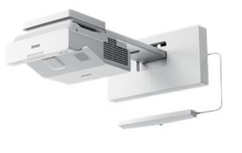 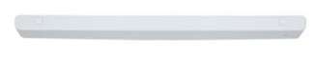

**3LCD EPSON EB-735Fi Full HD 3600 Ansi 2500000:1**

**+včetně montáže na pojezd**

+ včetně interaktivní jednotky **ELPFT01 - Finger Touch Unit**

**Technologie**  
**Projekční systém:** Technologie 3LCD, RGB se závěrkou s kapalnými krystaly  
**LCD panel:** 0,61 palců s C2 Fine

**Obraz**  
**Barevný světelný výstup:** 3.600 lumenů- 2.500 lumenů (ekonomický) v souladu s normou IDMS15.4  
**Bílý světelný výstup:** 3.600 lumenů - 2.500 lumenů (ekonomický) v souladu s normou ISO 21118:2012  
**Rozlišení:** Full HD 1080p, 1920 x 1080, 16 : 9  
**Vysoké rozlišení (HD):** Full HD  
**Poměr stran obrazu:** 16 : 9

**Způsob projekce:** UST

**Kontrastní poměr:** 2.500.000 : 1  
**Zdroj světla:** Laser  
**Životnost světla:** 20.000 Hodiny Durability High, 30.000 Hodiny Durability Eco  
**Korekce lichoběžníku:** Manuální vertikální: ± 3 °, Manuální horizontální ± 3 °  
**Editace videa:** 10 bitů  
**2D vertikální obnovovací frekvence:** 192 Hz - 240 Hz  
**Reprodukce barev:** až 1,07 miliardy barev

**Optika**  
**Projekční poměr:** 0,26 - 0,36:1  
**Zoom:** Digital, faktor: 1 - 1,35  
**Objektiv:** Optika  
**Úhlopříčka promítaného obrazu:** 65 palců - 100 palců  
**Ohnisková vzdálenost:** 3,7 mm  
**Ostření:** Manuální

**Možnosti připojení**  
**Rozhraní:** USB 2.0 typu A (2x), USB 2.0 typu B (2x), RS-232C, Ethernetové rozhraní (100 Base-TX / 10 Base-T), bezdrátová síť LAN IEEE 802.11a/b/g/n/ac (WiFi 5), Wi-Fi Direct, VGA vstup (2x), VGA výstup, HDMI vstup (3x), Miracast, audiovýstup, stereofonní konektor mini-jack, audiovstup, stereofonní konektor mini-jack (3x), vstup pro mikrofon, Rozhraní pro dotykové ovládání , Vstup synchronizace, Výstup synchronizace, Vícedotykové rozhraní (volitelně)  
**Připojení chytrého zařízení:** Ad-hoc / infrastruktura

**Možnost připojení vizualizéru:** Ano

**Síťový protokol:** HTTPS, IPv4, IPv6, SNMP, ESC/VP.net, PJLink

**Pokročilé funkce**  
**Bezpečnost:** Kensington ochrana, Zámek ovládacího panelu, ochrana heslem, Otvor pro visací zámek, Otvor pro bezpečnostní kabel, Zámek jednotky bezdrátové sítě LAN, zabezpečení bezdrátové sítě LAN, ochrana heslem  
**2D barevné režimy:** dynamický, kino, prezentace, sRGB, tabule  
**Funkce a vlastnosti:** A/V mute, Technologie Arc Correction, Automatická kalibrace, Automatické zapnutí, Automatické vyhledávání zdroje, vestavěný reproduktor, kompatibilní se standardem CEC, Digitální přiblížení, funkce přímého zapnutí a vypnutí, kompatibilní s vizualizéry, Podpora dvou per, Snadné předvolby nabídky OSD, Email notification, Podpora dotykového ovládání, domovská obrazovka, Horizontální a vertikální korekce lichoběžníkového zkreslení, Posun obrazu, okamžité zap./vyp., Interaktivní, Interaktivní domovská obrazovka, Interaktivní nabídka OSD, Mail notification function, Vstup pro mikrofon, síťová správa, Síťová projekce, funkce kopírování v nabídce OSD, PC Interactive, Poznámky bez použití počítače, aplikace iProjectioni pro Chromebook, Quick Corner, Funkce plánování, zrcadlové zobrazování, Sdílení obrazovky, Sliding split-screen feature, funkce rozdělení obrazovky, Super rozlišení, Webové ovládání, Dálkové ovládání přes web, Funkce sdílení tabule, kompatibilní s bezdrátovou sítí LAN, aplikace iProjection, Aplikace iProjecton nastavená pomocí kódu QR  
**Interaktivita:** Ano – pero a dotykové ovládání  
**Barevné režimy:** tabule, kino, dynamický, prezentace, sRGB  
**Řízení projektoru:** via: AMX, Crestron (síť), Extron, Crestron (pouze RS-232c), Crestron Integrated Partner, Crestron RoomView, Extron IP Link, Extron XTP, Zjišťování zařízení AMX, Control4 Simple Device Discovery Protocol

**Obecné informace**  
**Spotřeba energie:** 255 W, 197 W (ekonomický), 0,5 W (pohotovostní režim)  
**Napájení:** AC 220 V - 240 V, 50 Hz - 60 Hz  
**Rozměry výrobku:** 356 x 395 x 133 mm (šířka x hloubka x výška)  
**Hmotnost výrobku:** 5,8 kg  
**Max. hladina hluku:** Normální režim: 36 dB (A) - úsporný režim: 26 dB (A)  
**Teplota:** skladování -10° C - 60° C  
**Obsažený software:** Nástroje Easy Interactive, iProjection, Epson Projector Management  
**Doplňky:** Připojovací a ovládací jednotka, Dokumentární kamera, Externí reproduktor, Hrot pera (plsť), Hrot pera (teflon), bezdrátová síťová jednotka  
**Reproduktory:** 16 W  
**Typ místnosti / aplikace:** Zasedací místnost, Prostor pro spolupráci / třída  
**Umístění:** Montáž na strop, Montáž na stůl, Montáž na stěnu  
**Barva:** Bílá

**Obsah dodávky**  
2x hrot pera (teflon), 4x hrot pera (plsť), 2x Digitální pera, Držák pera / stojan na pero, napájecí kabel, Úvodní příručka, dálkové ovládání vč. baterií, Odnímatelná baterie x2, Náhradní hroty pera, USB kabel

**Záruka:** 60 měsíců u dodavatele

**8ks Ozvučení třídy**

Rozpočet je zpracován v souladu s  požadavky soutěže a veškeré prvky jsou naceněny dle zadání. **Veškeré technické požadavky zadání jsou splněny**

Rozpočet je zpracován v souladu s  požadavky soutěže a veškeré prvky jsou naceněny dle zadání. **Veškeré technické požadavky zadání jsou splněny**

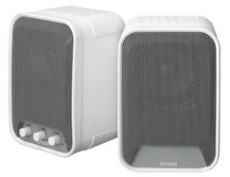

**Epson Active Speakers - ELPSP02**

2ks aktivní repro min. 15W rms

barva bílá

rozsah frekvence 80-20 KHz

ovládání výšek, basů, hlasitosti

impedance 8 ohm

vstupy: 1x 18V DC power, 1x mini Jack audio, 1x RCA Audio L/R

výstupy: 1x cinch audio

váha 2.1kg

kabel k repro v délce 5m

včetně držáku pro montáž na zeď

záruka 24 měsíců

součástí dodávky je montáž na zeď a propojení sprojektorem

**8ks Tabule včetně zvedacího systému pro tabuli a ramene UST projektoru**

Rozpočet je zpracován v souladu s  požadavky soutěže a veškeré prvky jsou naceněny dle zadání. **Veškeré technické požadavky zadání jsou splněny**

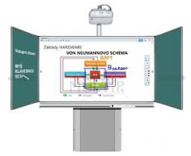

**EKOTAB Tabule „WBE 85“ bílá + křídla pro popis křídou**

**+ zvedací systém**

**+ rameno UST projektoru**

**+** **součástí dodávky je montáž tabule na stěnu včetně zvedacího systému**

**Tabule o rozměrech uhlopříčky obrazu 85".**

Širokoúhlá třídílná tabule z certifikované dvouvrstvé keramiky nejvyšší kvality e3 vypalované nad 800°C.

Středový díl je bílý pro popis fixem , křídla jsou pro popis křídou v barvě zelené. V zavřeném stavu je v rozměru 200x120cm.

Tabule je popisovatelná za sucha stíratelnými popisovači a magnetická.

Povrch je vhodný pro nejvyšší zatížení, odolný proti mechanickému poškození, výborná stíratelnost a odolnost proti poškrábání.

Doporučovaná především do škol a školících zařízení. Nevzhlednému kroucení brání

sendvičová konstrukce s tloušťkou 22 mm, což řadí tabuli mezi nejkvalitnější

a nejpevnější tabule na trhu. Elegantní rám z eloxovaného hliníku v bílé barvě s bílými plastovými hloubkově probarvenými rohy dodává moderní vzhled celé tabuli.

Součástí je ocelový rám pro uchycení tabule 200x120 cm ke zvedacímu systému.

Šedý pruh pro umístění dotykové jednotky pro Epson. Určeno pro Epson EB-735Fi.

Hliníková odkládací polička s povrchovou úpravou stříbrný elox v šířce středního dílu tabule, polička má minimální hloubku 110mm, je vhodná pro odkládání psacích potřeb a stěrek a zároveň slouží jako madlo k vertikálnímu posuvu tabule.

**STOJAN ZVEDACÍ Al IAS**

Hliníková konstrukce, variabilní závaží, komponenty odolné dlouhodobé zátěži (kuličková ložiska, ocelové kladky), hliníková polička s hloubkou 10cm a madlem pro posuv je součástí stojanu. Barva stříbrný elox s šedým krytováním.

Kotvení zvedacího systému do stěny včetně pojistky proti vytržení. Tichý a hladký posuv tabule. Variabilní závaží umožňuje dovážení uživatelem při změně projektoru bez zásahu dodavatele.. Rozsah vertikálního pohybu je větší než 50 cm, šířka x výška stojanu je max. 100x 170 cm.

**Rameno na UST projektor**

Uverzální rameno AL ekoTAB® je použitelné pro široké spektrum projektorů,

protože část ramene (výsuvný profil) umožňuje snadno seřídit vzdálenost projektoru

od stěny a výšku projekce podle typu projektoru.

Rameno AL UST SZ pro uchycení projektoru s ultrakrátkou projekční vzdáleností

na stojan zvedací AL IAS. Kompletní dodávka včetně cihel pro dovážení tabule.

Hliníkové rameno pro uchycení UST projektoru na zvedací systém je certifikované výrobcem tabule a zvedacího systému . Součástí dodávky je držák dotykové jednotky projektoru

**Křídla 85" Touch pro popis křídou**

Sada oboustranných tabulí s keramickým povrchem nejvyšší kvality.

Součástí jsou panty a konstrukce pro uchycení k rámu

stojanu zvedacího AL IAS. Určeno pro tabuli WBE 85" Touch.

Interaktivní sestava na stojanu

* Tabulové desky certifikované zkušebním ústavem.
* Třídílná magnetická tabule pro popis fixem, barva bílá / zelená pro křídu /.
* Povrch tabule tvoří  certifikovaná dvouvrstvá keramika e3vypalovaná nad 800°C.
* Keramický povrch vhodný pro nejvyšší zatížení,  který je vysoce odolný proti mechanickému poškození .
* Tloušťka tabule je minimálně 22mm, sendvičová konstrukce - tabule se nekroutí.
* Rám tabule je z eloxovaného hliníku v přírodním odstínu, šedé plastové rohy.
* Hliníková odkládací polička s povrchovou úpravou stříbrný elox v šířce středního dílu tabule, polička má minimální hloubku 110mm, je vhodná pro odkládání psacích potřeb a stěrek a zároveň slouží jako madlo k vertikálnímu posuvu tabule.
* Hliníkový zvedací systém – stojan - odolný proti korozi, barevné provedení stříbrný elox, šedé krytování.
* kotvení do stěny, tichý chod, snadná manipulace.
* Variabilní závaží umožňující dovážení uživatelem při změně projektoru,
* komponenty odolné dlouhodobé zátěži – kuličková ložiska, ocelové kladky.
* Vysoký komfort, tichý a hladký posuv tabule po celou dobu životnosti výrobku.
* Šířka x výška stojanu max. 1000x1700 mm.
* Více než půlmetrový rozsah vertikálního pohybu tabule
* Pojistka proti vytržení ze stěny
* Snadná montáž a minimální údržba.
* Integrované hliníkové univerzální rameno projektoru na zvedacím systému je certifikováno výrobcem tabule a zvedacího systému pro bezpečnou montáž na tabuli a stojan bez ztráty záruky.
* Teleskopický výsuv ramene v horizontálním a vertikálním směru pro možnost montáže a seřízení libovolného projektoru.
* Celek je funkčně a designově sladěn.
* Montáž autorizovaným montážním partnerem výrobce tabule a zvedacího systému.
* Zajištění záručního i pozáručního servisu autorizovaným partnerem výrobce tabule a zvedacího systému.
* Záruka na tabuli se zvedacím systémem 2 roky, na povrch tabule 25 let.
* Možnost prodloužení 2-leté záruky po registraci produktu u výrobce.
* Cena je včetně dopravy a balného od výrobce

Certifikáty výrobce:

* Certifikát povrchu tabulových desek
* Certifikát tabulových desek na normu ČSN EN 71
* Certifikát od výrobce zvedacího systému na kompatibilitu ramene se zvedacím systémem
* Certifikát autorizovaného partnera pro montáže dodávané interaktivní tabule

**10ks Notebook**

Rozpočet je zpracován v souladu s  požadavky soutěže a veškeré prvky jsou naceněny dle zadání. **Veškeré technické požadavky zadání jsou splněny**

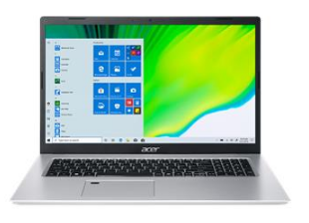 

**Acer Aspire 5 - 17,3"/i5-1135G7/2*4G/1TBSSD/ MX350/ W10 stříbrný**

**+ myš 1000dpi**

**+ Office Standard 2019 SNGL OLP NL Acdmc (školní)**

CPU - Požadováno: 10100 bodů **Skutečnost: 10181 bodů**

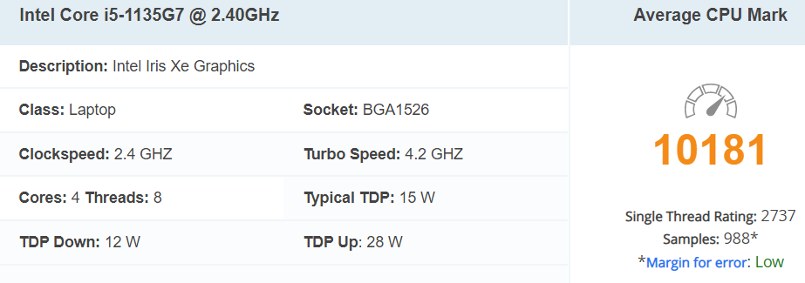

**Bezplatný upgrade na Windows 11 (až bude k dispozici)**  
*Upgrade na Windows 11 bude do oprávněných zařízení doručen ke konci roku 2021 nebo v roce 2022. Harmonogram se může u různých zařízení lišit. Určité funkce vyžadují konkrétní hardware (další informace na adrese aka.ms/windows11-spec).*

**Model:** Aspire 5 (A517-52G-50NC)  
**Operační systém:** Windows 10 Home

**Procesor:** Intel® Core™ i5-1135G7, 2.4 GHz, čtyřjádrový ……………10181 bodů  
**Operační paměť:** 4 GB DDR4 On Board + 4 GB DDR4 = 8GB   
**UIožiště:** 1024GB PCIe NVMe SSD + N (HDD upgrade kit)  
**Displej:** 17.3" FHD 1920c1080 IPS slim bezel LCD, matný  
**Grafická karta:** NVIDIA® GeForce® MX350 2G-GDDR5 ……………………2870 bodů

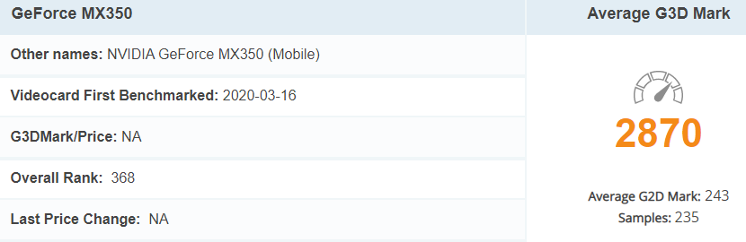  
**Kamera:** HD Camera with 2Mic.  
**Optická mechanika:** NE

**Podsvícená klávesnice:** ANO

**Touchpad:** Ano

**Numerická klávesnice:** ANO   
**Čtečka otisku prstu:** ANO  
**Čtečka paměťových karet:** NE

**Připojení LAN:**

* 10/100/1000 Mbps

**Bezdrátové připojení:**

* Wifi 6 Intel AX201 802.11AX
* Bluetooth 5.0

**Konektory:**

* 1x USB 3.2 Gen. I. Type-C
* 2x USB 3.2 Gen. I.
* 1x USB 2.0
* 1x RJ-45
* 1x HDMI 2.0
* 1x Headphone-out & Audio-in Combo Jack 3,5 mm
* repro

**Baterie:** 48Wh Li-ion battery  
**Výdrž baterie:** 8 hod  
**Zdroj:** 65W 3phy AC adapter

**Šasi:** plast + hliníkový rám LCD  
**Barva:** Pure Silver (stříbrná)  
**Rozměry (ŠxHxV):** 404 x 264 x 19,9 mm  
**Váha:** 2,60 kg

**Obsah balení:**

* Aspire A517-52G-50NC Notebook
* AC Adapter

**Záruka 2 roky**

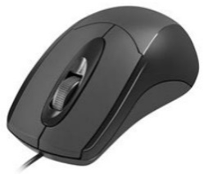

**Optická myš Tec 1000 DPI, černá**

* **Typ připojení:**drátové
* **Typ myši:**ergonomická
* **Délka kabelu:**1,25m
* **Rozlišení [DPI]:**1000 DPI
* **Technologie snímání:**Optické
* **Konektor:**USB
* **Počet tlačítek:**3
* **Barva:**Černá
* **Podporované operační systémy:**Windows XP, Vista, 7, 8, 10, Mac, Linux, Android
* **Záruka 24 měsíců**



**Office Standard 2019 OLP NL Acdmc**

**10ks Počítač all-in-one včetně Microsoft Office Standard 2019 školní verze**

Rozpočet je zpracován v souladu s  požadavky soutěže a veškeré prvky jsou naceněny dle zadání. **Veškeré technické požadavky zadání jsou splněny**

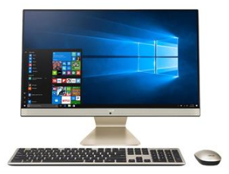 

**PC All-in-One ASUS VIVO AIO M241/23,8"/R5-3500U (4C/8T)/8GB/512GB SSD/WIFI+BT/KL+M/W10H/2Y PUR**

**+ myš 1000dpi (je součástí dodávky PC spolu s klávesnicí)**

**+ sluchátka**

**+ Office Standard 2019 SNGL OLP NL Acdmc (školní)**

CPU - Požadováno: 7050 bodů **Skutečnost: 7120 bodů**

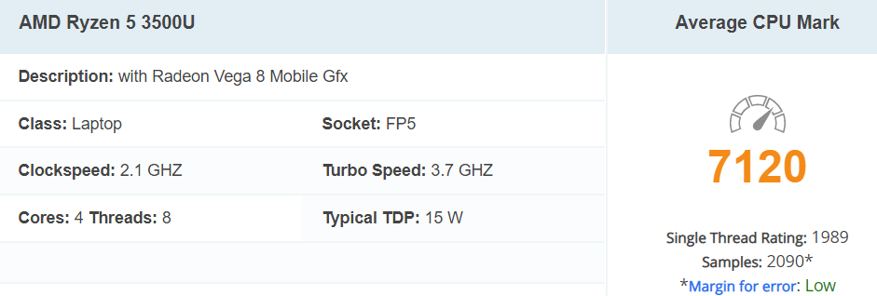

**-Dvouletá prémiová záruka Pickup and Return pro firmy i jednotlivce Zdarma**  
**-Audiokonference v top kvalitě díky HD 720p webkameře a 6W Stereo reproduktorům DTS audio**  
**Model:**ASUS Vivo AiO M241DAK  
**Barva:**Černá  
**Operační systém:**Windows 10 Home  
**Procesor:**AMD Ryzen™ 5 3500U Processor 2.1 GHz (2M Cache, up to 3.7 GHz)  
**Display:**23.8", FHD (1920 x 1080) 16:9, LCD IPS, 250 nitů, matný  
**Grafika:**integrovaná Radeon Vega 8 Graphics  
**Pevný disk:**512 GB M.2 NVMe PCIe® 3.0 SSD  
**Reproduktor:**2 x 3 W / **Mikrofon:** Ano  
**Kamera:**720p HD camera

**Paměť:**8 GB DDR4 SO-DIMM

**Síť:**

* LAN 10/100/1000Mbps
* Wi-Fi 5(802.11ac) + Bluetooth 5.0 (Dual band) 1*1

**Boční konektory:**

* 1x Kensington lock
* 1x 3.5mm combo audio jack
* 1x USB 2.0 Type-A

**Zadní konektory:**

* 1x DC-in
* 1x HDMI in 1.4
* 1x HDMI out 1.4
* 4x USB 3.2 Gen 1 Type-A
* 1x RJ45 LAN jack for LAN insert (10 / 100 / 1000)

**Rozměry:**540 x 409 x 48 ~ 165 mm  
**Hmotnost:**5,4 kg  
**Napájení:**90 W

**Klávesnice:**Ano, drátová / **Myš:**Ano, drátová optická 1000dpi

**Záruka:**24 měsíců

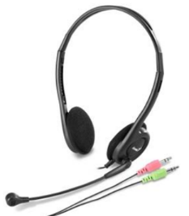

**Sluchátka s mik. GENIUS HS-200C**

* Lehký headset vhodný k PC – typ hlavový most
* Měkké a pohodlné náušníky
* Polohovatelný mikrofon
* Skělý pro MSN, Skype a internetové chatování

**Technické parametry:**

* Délka kabelu 1,8 m
* Rozsah frekvence 20Hz~20KHz
* Citlivost sluchátek 105 dB / Citlivost mikrofonu -38 dB
* Odpor 32 ohm
* Rozhraní 3,5 mm jack
* Rozměry: 137 x 170 x 43 mm
* Hmotnost 57 g
* Záruka 24 měsíců



**Office Standard 2019 OLP NL Acdmc**

**4ks Tiskárna A3**

Rozpočet je zpracován v souladu s  požadavky soutěže a veškeré prvky jsou naceněny dle zadání. **Veškeré technické požadavky zadání jsou splněny**

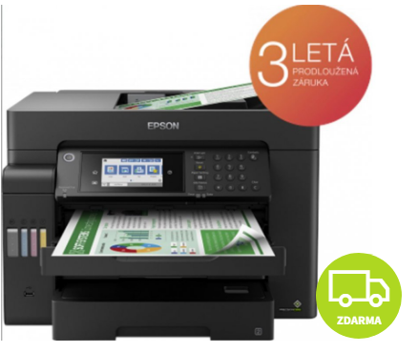 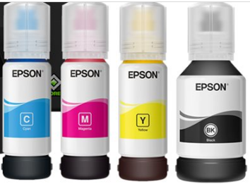

**Epson A3 Epson L15150, A3+, 32čb/22barva ppm, WiFi, LAN, duplex, All-in-One, Ink Tank Printer (C11CH72402)**

**Technologie**

**Metoda tisku:** Tisková hlava PrecisionCore™  
**Konfigurace trysek:** 800 trysky černá, 256 Trysek pro každou barvu  
**Min. velikost kapky:** 3,8 pl  
**Inkoustová technologie:** Pigmentový inkoust (nesmazatelný tisk)  
**Tiskové rozlišení:** 4.800 x 2.400 dpi

**Formát : A3+**

**Category:** Home Office, Pracovní skupina  
**Multifunkce:** Tisk, skener, kopírka, Fax

**Tisk**

**Rychlost tisku ISO/IEC 24734:** 25 Str./min Černobíle, 12 Str./min Colour  
**Rychlost tisku:** 32 Str./min Černobíle (obyčejný papír), 22 Str./min Colour (obyčejný papír)  
**Rychlost oboustranného tisku ISO/IEC 24734:** 16 A4 str./min. Černobíle, 9 A4 str./min. Colour  
**Čas do vytištění první stránky:** Černobíle 5,5 s, Colour 8,5 s  
**Barvy:** Černá, Azurová, Žlutá, Purpurová (4 inkousty)

**Skener**

**Double-sided scanning:** Ano  
**Rychlost jednostranného skenování (A4 černobíle):** 26 ipm with ADF scan 5 sec. with flatbed scan  
**Rychlost oboustranného skenování (A4 černobíle):** 11,5 ipm with ADF scan  
**Rychlost jednostranného skenování (A4 barevně):** 9 ipm with ADF scan 10 sec. with flatbed scan  
**Rychlost oboustranného skenování (A4 barevně):** 6 ipm with ADF scan  
**Skenovací rozlišení:** 2.400 dpi x 1.200 dpi (horizontálně x vertikálně)  
**Výstupní formáty:** BMP, JPEG, TIFF, multi-TIFF, PDF, PNG  
**Typ skeneru:** Contact image sensor (CIS)

**Fax**

**Typ faxu:** Černobílé i barevné faxování bez nutnosti zapínat počítač  
**Rychlost odesílání faxu:** až 33,6 kb/s / přibl. 3 s/stránku  
**Režim korekce chyb:** CCITU/ITU Group3 - fax s režimem korekce chyb  
**Rychlé volby faxových čísel (max.):** 200 jména a čísla  
**Paměť na stránky:** až 550 stran / 6 MB (tabulka č. 1 ITU-T)  
**Faxové funkce:** Faxování z PC, Fax na e-mail, Příjem a uložení, Automatické opakování, Fax do složky, Adresář, Rozesílání faxu, Fax Preview, Polling Reception

**Zpracování papíru/médií**

**Počet zásobníků papíru:** 3  
**Formáty papíru:** A3+, A3, A4, A5, A6, B6, DL (obálka), No. 10 (obálka)  
**Duplexní tisk:** Ano (A4/A3, obyčejný papír)  
**Automatický podavač dokumentů:** 50 Stran  
**Kapacita výstupního zásobníku:** 125 Listů  
**Kapacita zásobníku papíru:** 2x 250 Listy Standardní, 1x 50 str. vzadu   
**Vhodná gramáž papíru:** 64 g/m2 - 255 g/m2  
**Zpracování médií:** Automatický podavač dokumentů, oboustranná kopie (A4/A3, obyčejný papír), Automatický podavač dokumentů, oboustranný fax (A4/A3, obyčejný papír), Automatický podavač dokumentů, oboustranné skenování (A4/A3, obyčejný papír), Automatický oboustranný tisk (A4/A3, obyčejný papír), Tisk bez okrajů

**Obecné informace**

**Spotřeba energie:** 19 W (samostatné kopírování, vzor ISO/IEC 24712), 0,8 W (úsporný režim), 8,9 W Připraveno, 0,2 W (vypnutí), TEC 0,13 kWh/week  
**Napájení:** AC 100 V - 240 V, 50 Hz - 60 Hz  
**Rozměry výrobku:** 515 x 500 x 350 mm (šířka x hloubka x výška)  
**Hmotnost výrobku:** 20,2 kg  
**kompatibilní operační systémy:** Mac OS X 10.6.8 or later, Windows 10 (32/64 bit), Windows 7 (32/64 bit), Windows 8 (32/64bitová verze), Windows 8.1 (32/64 bit), Windows Server 2008 R2, Windows Server 2012 R2, Windows Server 2016, Windows Vista (32/64bitová verze), Windows XP Professional x64 Edition SP2 or later, Windows XP SP3 or later (32-bit), Windows Server 2003 R2  
**Rozhraní:** USB, Ethernet, Wi-Fi, Wi-Fi Direct, Hostitel USB  
**WLAN zabezpečení:** WEP 64 Bit, WEP 128 Bit, WPA PSK (TKIP)  
**Tisk z mobilních zařízení a tisk do cloudu:** Epson Connect (iPrint, Email Print, Remote Print Driver, Scan-to-Cloud), Apple AirPrint, Google Cloud Print  
**Napájení:** 220 V, 240 V  
**Obsah dodávky:** 1 sada inkoustu (1 × 127 ml BK, 3 × 70 ml CMY), Hlavní zařízení, napájecí kabel, Úvodní příručka, Návod k použití

**Součástí dodávky je sada inkoustů 1x černá a 1x od každé barvy(nejsou to startovací inkousty)**

**Výtěžnost při použití dodaných nádržek**

**Výtěžnost černobílých stránek:** 4.500 Strany / **Výtěžnost barevných stránek:** 2.800 Strany

**Barva:** Černá

**Další funkce**

**LCD displej:** Typ: Barevně, Dotyková obrazovka, Úhlopříčka: 10,9 cm  
**Funkce a vlastnosti:** Dotyková obrazovka

**Ostatní**

**Záruka:** 36 měsíců On Site

**Odkaz na prodloužení záruky:** <https://www.epson.cz/promotions/extended-warranty>

Vypracoval Ing. Josef Vůjtěch

V Sokolově dne 5.12.2021